Jak włączyć MMS w iPhone - krok po kroku
Funkcja MMS stanowi dla ciebie zagadkę? Nie wiesz, jak włączyć MMS w iPhone? Chcesz dowiedzieć się jak to zrobić? Ten wpis jest właśnie dla ciebie!

Chcesz móc wysyłać swoim znajomym wiadomości MMS bez przeszkód? Może być to dla ciebie trudne, jeśli posiadasz telefon marki Apple i nie wiesz, jak włączyć MMS w iPhone. Czynność ta jest bardzo prosta i w ogólne nie wymaga od ciebie specjalistycznej wiedzy. Przejdź przez ten proces krok po kroku i ciesz się możliwością wysyłania MMS'ów.

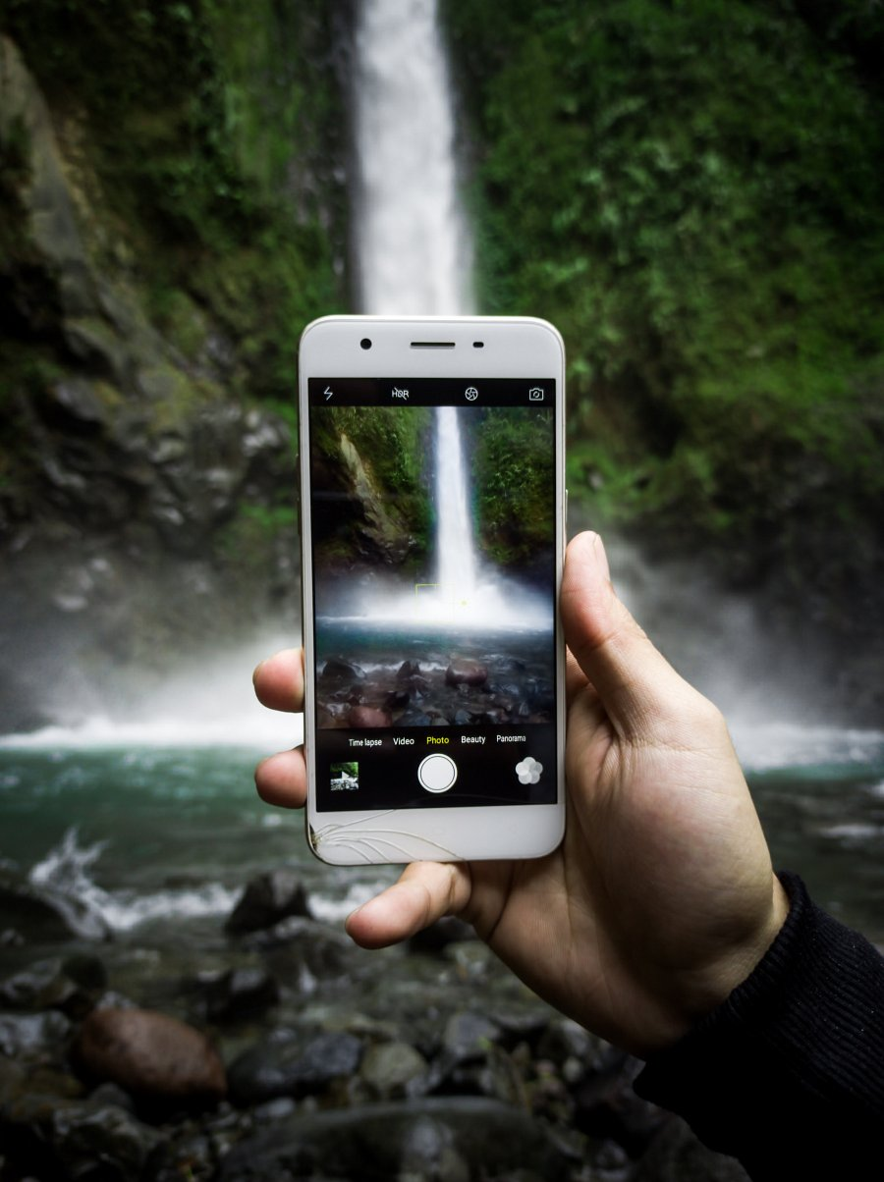
Przekonaj się, że to proste, czyli jak włączyć MMS w iPhone
Po pierwsze wejdź w Ustawienia swojego telefonu, następnie wybierz opcję "Sieć Komórkowa". Teraz wciśnij „Dane sieci komórkowej” i „Włącz LTE” lub „Włącz 3G” (obie opcje zwykły występować w zależności od telefonu). Później wejdź w opcję „Sieć komórkowa danych”, po czym uzupełnij cztery pola w menu "Sieć komórkowa Danych". I gotowe! Te kilka prostych kroków są odpowiedzią na pytanie jak włączyć MMS w iPhone.
Co jeszcze warto wiedzieć?
Jeśli nie wiesz, jak wykonać ostatni krok, czyli uzupełnienie poszczególnych pól, skontaktuj się ze swoim operatorem lub znajdź konkretne dane w sieci. Jeśli wiesz już, jak włączyć MMS w iPhone, warto odpowiedzieć też na pytanie, dlaczego funkcja ta jest korzysta. Otóż otwiera ona przed tobą wiele możliwości, gdyż dzięki niej możesz przesyłać różne multimedia swoim znajomym oraz dzielić się z nimi tym, co cię fascynuje.

